Отчет о сдаче норм ГТО МБОУ СОШ № 22-Центр образования Советского района г. Казани.
ОУ | Кол-во мероприятий, в разрезе района (вид норматива, сданный учащимися согласно графику в приложении приказа Управления образования) | Кол-во приступивших к сдаче нормативов ГТО, согласно протоколам | Кол-во выполнивших нормативы ГТО, согласно протоколам | Кол-во выполнивших нормативы на знаки (бронзу, серебро, золото) | фото
СОШ№22  до 15 октября 2019 г. | День лёгкой атлетики:  Бег на 30, 60, 100 метров,  1,5,2,3 км  Смешанное передвижение, челночный бег | 236 | 141 | Золото – 27  Серебро – 65  Бронза - 49 | 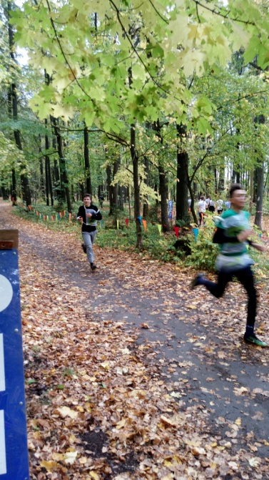
 | День ОФП  Подтягивание из виса на высокой перекладине или подтягивание из виса лежа на низкой перекладине, сгибание и разгибание рук в упоре лежа на полу | 236 | 185 | Золото – 77  Серебро – 82  Бронза - 26 | 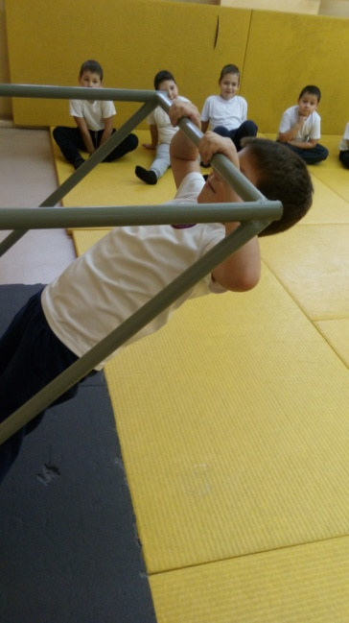
 | День гимнастики  Наклоны вперед из положения стоя с прямыми ногами (на полу, гимнастической скамейке) | 236 | 188 | Золото – 74  Серебро – 79  Бронза - 35 | 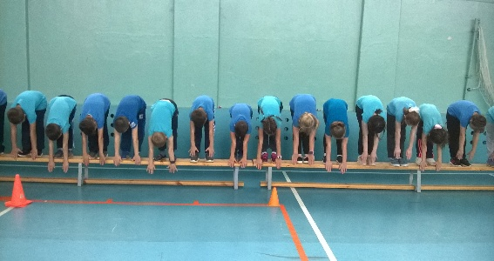
 | День прыжков  Прыжок в длину с разбега(см) или прыжок в длину с места толчком двумя ногами (см) | 236 | 169 | Золото – 41  Серебро – 83  Бронза - 45 | 